ВЕБИНАР «Гуманитарный профиль старшей школы: анализируем, проектируем, реализуем»
https://vk.com/video-10474189_456241165

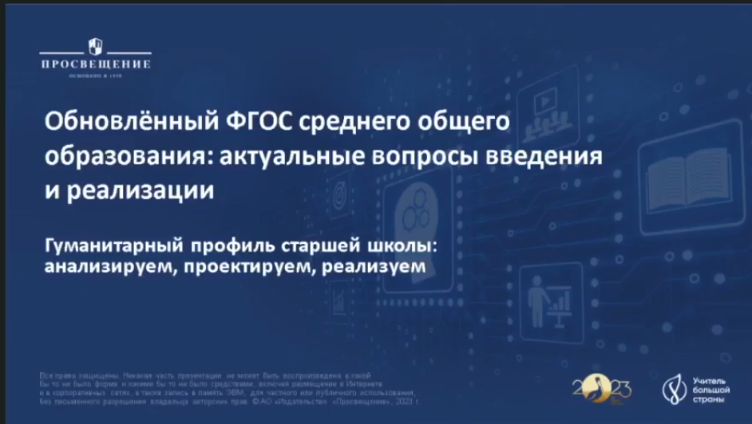

Всероссийский проект «Профильная школа не для всех, а для каждого». Гуманитарный профиль — Видео от «Просвещение» - смотреть онлайн в поиске Яндекса по Видео
https://yandex.ru/video/preview/354902212252109044

